Modèle de la subduction et genèse des magmas

Présenter le modèle de la subduction d’une plaque océanique sous une plaque continentale et expliquer l’origine de la formation des magmas caractéristiques de ces zones de subduction.

Un volcanisme de type explosif est une des caractéristiques les plus constantes des zones de subduction. Dans certaines d’entre elles, par exemple au niveau des Andes, un plutonisme marqué par la mise en place de granites y est associé. Tout cela traduit une activité magmatique importante des zones de subduction, et donc la genèse de magma. Celle-ci est une conséquence de la subduction. Le problème à résoudre est celui du mécanisme par lequel la plongée d’une lithosphère océanique froide dans le manteau plus chaud entraîne la genèse de magma.
Nous allons résoudre ce problème en commençant par présenter le modèle d’une zone de subduction comparable à celle de la région andine.

Modèle de subduction d’une plaque océanique sous une plaque continentale :
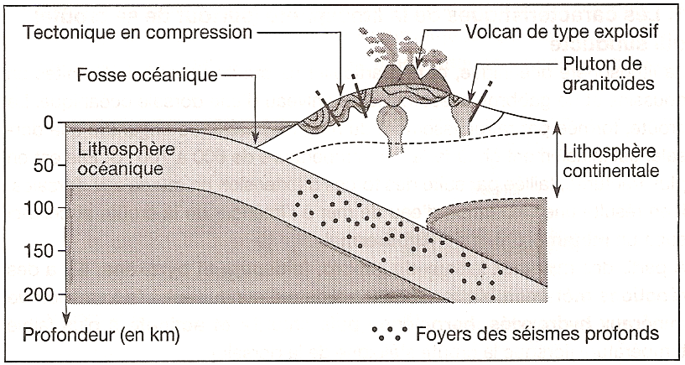

Noter que la profondeur de la lithosphère océanique à l’aplomb de la zone volcanique est d’environ 100 km.

I – Le matériel qui subit la fusion partielle

Il n’existe pas de couche magmatique continue à l’intérieur du globe. En conséquence un magma provient toujours de la fusion partielle d’une roche.
Malgré des variations dans la pente du panneau lithosphérique qui subducte, les volcans se trouvent à l’aplomb d’une zone où le toit de la lithosphère subductée est à 100 km ou plus. On estime que c’est la péridotite de la plaque chevauchante située à ces profondeurs qui subit la fusion partielle à l’origine du magma.

II – L’eau, facteur entraînant la fusion partielle de la péridotite

Les données thermiques, notamment la mesure du flux de chaleur, indiquent que la température de la péridotite vers 100 km de profondeur, de l’ordre de 1 000 °C, est inférieure à celle qui est nécessaire pour entraîner sa fusion partielle. La lithosphère océanique subductée soit entraîner un changement dans la péridotite chevauchante qui rend sa fusion partielle.
Or, les données expérimentales indiquent que l’eau abaisse la température de fusion de la péridotite, son solidus. Ainsi, une péridotite hydratée, à 1 000 °C, sous une pression correspondant à celle qui règne à 100 km ou plus, subit une fusion partielle : certains minéraux fondent et sont à l’origine du magma.
C’est la lithosphère océanique subductée qui libère l’eau permettant la fusion partielle de la péridotite chevauchante.

III – Mécanismes par lesquels la lithosphère océanique libère de l’eau

- Les caractéristiques de la lithosphère (surtout de sa croûte) qui subducte

La lithosphère océanique, et en particulier sa croûte formée de basaltes en coussins et de gabbros, s’est formée au niveau d’une dorsale océanique. La croûte, formée par refroidissement du magma basaltique engendré à la dorsale, est initialement chaude, à une température de 600 à 700 °C. Elle est en plus fracturée, faillée par suite des forces d’extension en œuvre aux dorsales. Il en résulte une circulation d’eau de mer à l’intérieur de la croûte et celle-ci subit un métamorphisme hydrothermal.
A partir des minéraux initiaux du gabbro, feldspath et pyroxène, il y a des réactions métamorphiques à l’état solide qui conduisent à la formation de minéraux hydroxylés, hornblende puis chlorite à actinote à plus faible température (lorsque la croûte s’éloigne de la dorsale).
La péridotite du manteau peut aussi être métamorphisée en serpentinite, roche verdâtre riche en minéraux hydroxylés, les serpentines.
C’est donc une lithosphère et surtout une croûte riche en minéraux hydroxylés qui s’éloigne de la dorsale et arrive au niveau de la zone de subduction.

- Le métamorphisme de la croûte en cours de subduction

Au cours de sa subduction, la croûte océanique va se réchauffer lentement et surtout être soumise à des pressions de plus en plus importantes. Dans ces conditions, les minéraux qui la constituent sont instables. En conséquence, à des profondeurs supérieures à 30-40 km, la croûte est le siège d’un métamorphisme de basse température et haute pression qui aboutit à la formation de nouveaux minéraux. Finalement vers 50 km et plus, le gabbro est transformé en une roche appelée éclogite formée par une association de grenat rouge et d’un pyroxène vert, la jadéite.
Le fait important est que les minéraux de l’éclogite ne sont pas hydroxylés. Les réactions métamorphiques affectant la croûte subductée libèrent de l’eau. C’est cette eau qui passe dans la péridotite chevauchante et entraîne sa fusion partielle.

Le déclenchement de la fusion partielle de la péridotite chevauchante par la plongée d’une lithosphère océanique froide est à première vue paradoxal.
Il s’explique cependant par un couplage du métamorphisme de subduction et du magmatisme : ce sont des réactions métamorphiques affectant la croûte subductée qui libèrent de l’eau, entraînant la fusion partielle de la péridotite.
Au cours de son ascension, le magma peut se consolider et être à l’origine des roches magmatiques plutoniques (granitoïdes) ou parvenir en surface et engendrer des roches magmatiques volcaniques (andésites).

